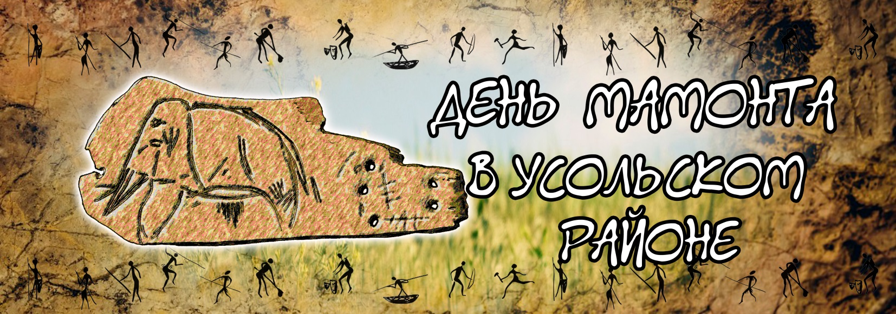

Площадка | Описание | Место | Время
Спортивная | Первенство Усольского района по народной гребле на лодках «Весла на воду» | оз.Мальта | 17:00ч.
Музейная | Выставка экспонатов «Назад в прошлое». Уникальные археологические находки, сделанные во время раскопок на территории с.Мальта. | на въезде в с.Мальта, около скульптурной композиции «Мамонты» | 17:00ч.
Детская | Развлекательная программа для детей «До нашей эры».  Детский кинотеатр «Ледниковый  мультмарафон». | на въезде в с.Мальта, около скульптурной композиции «Мамонты» | 17:00ч.
Мастеровая | Выставка-продажа сувенирной продукции «Частичка прошлого».  Выставка изделий, а также проведение мастер-классов от рукодельниц и мастеров Усольского района «Творческая стоянка». | на въезде в с.Мальта, около скульптурной композиции «Мамонты» | 17:00ч.
Гастрономическая | «Древний очаг» - в течение всей праздничной программы Вас будут ждать мясные деликатесы от СХПК «Усольский свинокомплекс» | на въезде в с.Мальта, около скульптурной композиции «Мамонты» | 17:00ч.
Сценическая | Торжественное открытие праздника «День мамонта».  Представление в различных тематических направлениях творческих коллективов «Древняя легенда», «День сегодняшний», «Мечта о будущем». | на въезде в с.Мальта, около скульптурной композиции «Мамонты» | 18:00ч.
с.Мальта 11 августа 2018г.
Приглашаем Вас стать участником
захватывающего событийного мероприятия!

